M.A.D.Gallery 獻上法國藝術家 Antoine Dufilho
「疊序 Sequential」精心打造魅力跑車雕塑

「疊序 Sequential」特展將呈現由法國雕塑大師 Antoine Dufilho 精心打造的八組跑車雕塑作品。Dufilho 將自己對汽車的熱愛，結合醫學與建築領域的知識，創作出此系列充滿現代風格的雕塑，完美詮釋夢幻車款的經典線條。

MB&F M.A.D.Gallery 向來沉迷於汽車之美，現在更要邀請車迷們一同造訪「疊序 Sequential」特展，挖掘汽車藝術的精妙魅力。

疊序 Sequential
Dufilho 為「疊序 Sequential」展覽精挑細選出八款車迷夢寐以求的知名車種。Ferrari 250 GTO、Bugatti Atlanticto 以及Mercedes W196 Streamliner 等跑車，全部經巧手微縮成令人驚嘆不已的藝術演繹作品。

Dufilho 的精湛技藝在 Bugatti Type 57S Atlantic 及Aston Martin DB5 作品上展露無遺：將各車種的流暢線條與外型解構後，再透過層層推疊重現這些跑車的現代美型架構。針對此次作品的呈現手法，Dufilho 解釋：「這種連續層疊的作法能帶來一種動感效果，讓靜態的作品隨著觀看角度的變化，產生動態的視覺感受。對稱與不對稱之間的交錯，更強化作品呈現跑車的動態速度感。」

Bugatti Type 57S Atlantic  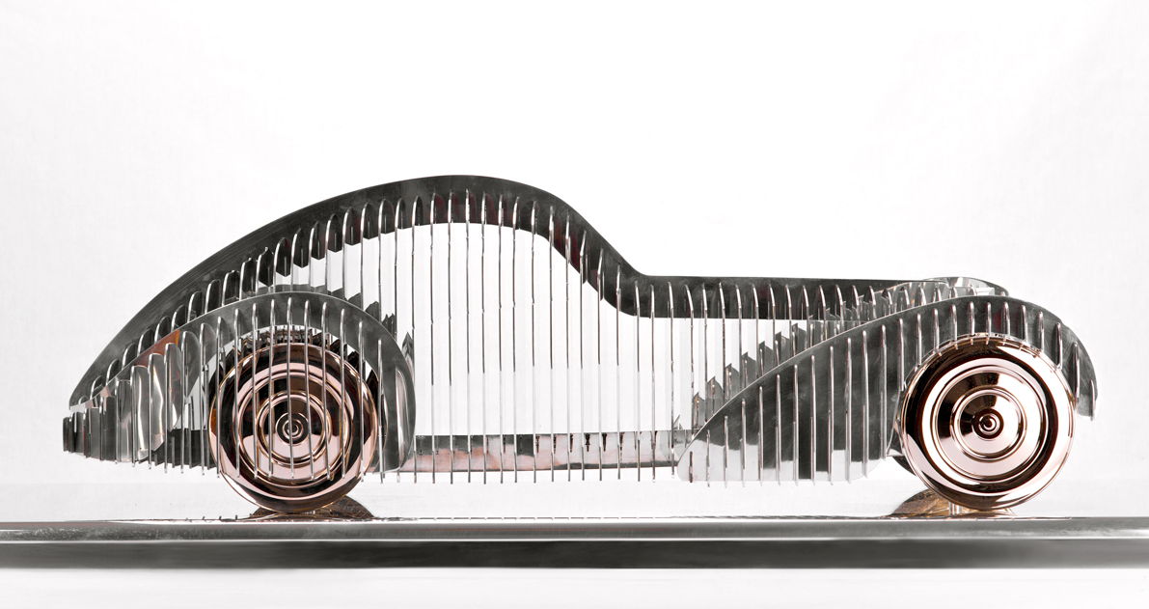 | Aston Martin DB5  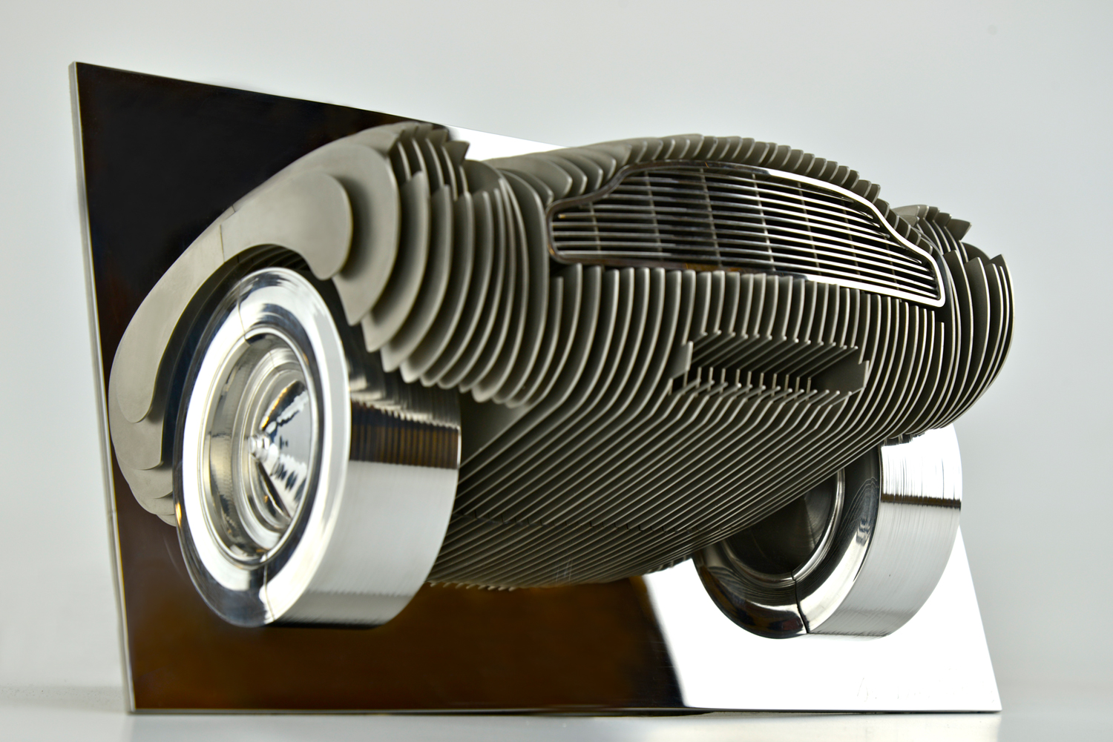
Bugatti Type 57S Atlantic 可謂Bugatti史上地位最崇高的車款，於 1934 年三月至 1940 年五月間出產。Dufilho 為此經典車款建構出誘人的輪廓線條，以拋光不鏽鋼板與銅質車輪打造，並固定在拋光鋁質基座上。此作品長約 76 公分、高 20 公分、寬 33 公分，限量十組，另有兩組藝術家聯名款。

另一件完美展現 Dufilho 高超技巧的作品是Aston Martin DB5，由各形各狀的不鏽鋼片經過巧妙堆疊而成。這款跑車在 1963 年至 1965 年間出產，在電影《007：金手指》中首次亮相，因此也常被譽為「龐德車」。Aston Martin 的車頭穿透以拋光不鏽鋼片打造的壁掛牆面。限量八座與四座藝術家聯名款。

「疊序 Sequential」系列作品還包含了 Mercedes W196 Streamliner、Audi Auto-Union-Avus 以及 Porsche 356 車款。此外還有能作為壁掛雕塑的客製款Aston Martin DB4 GT Zagato。

Mercedes W196 Streamliner  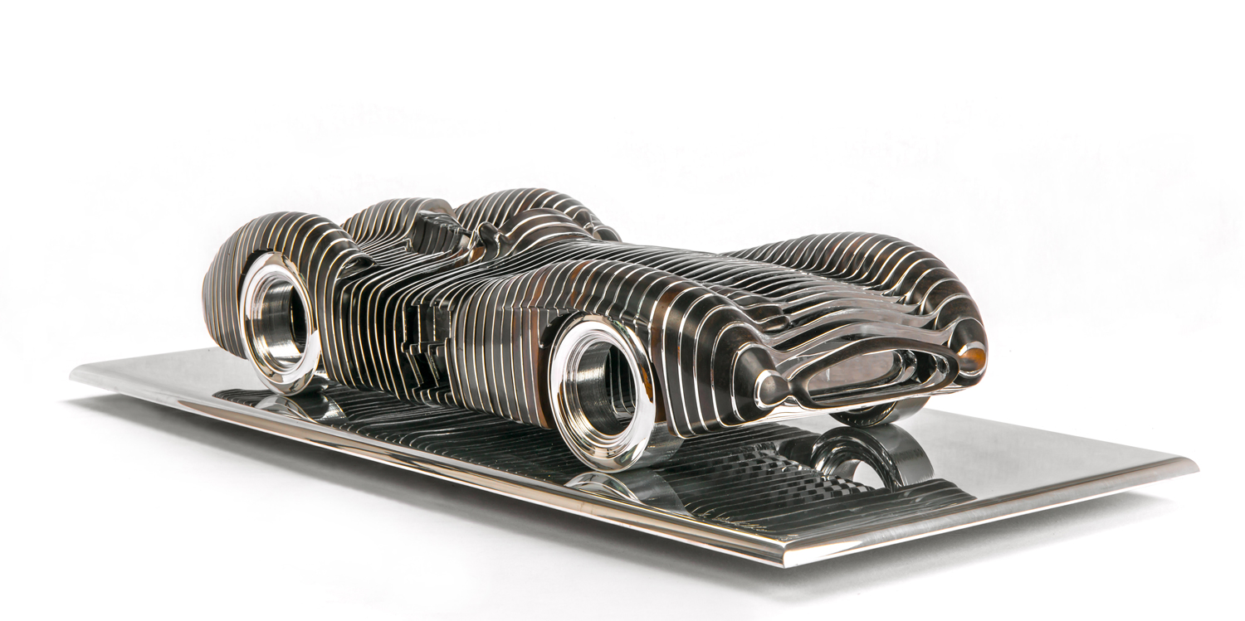 | Auto-Union-Avus  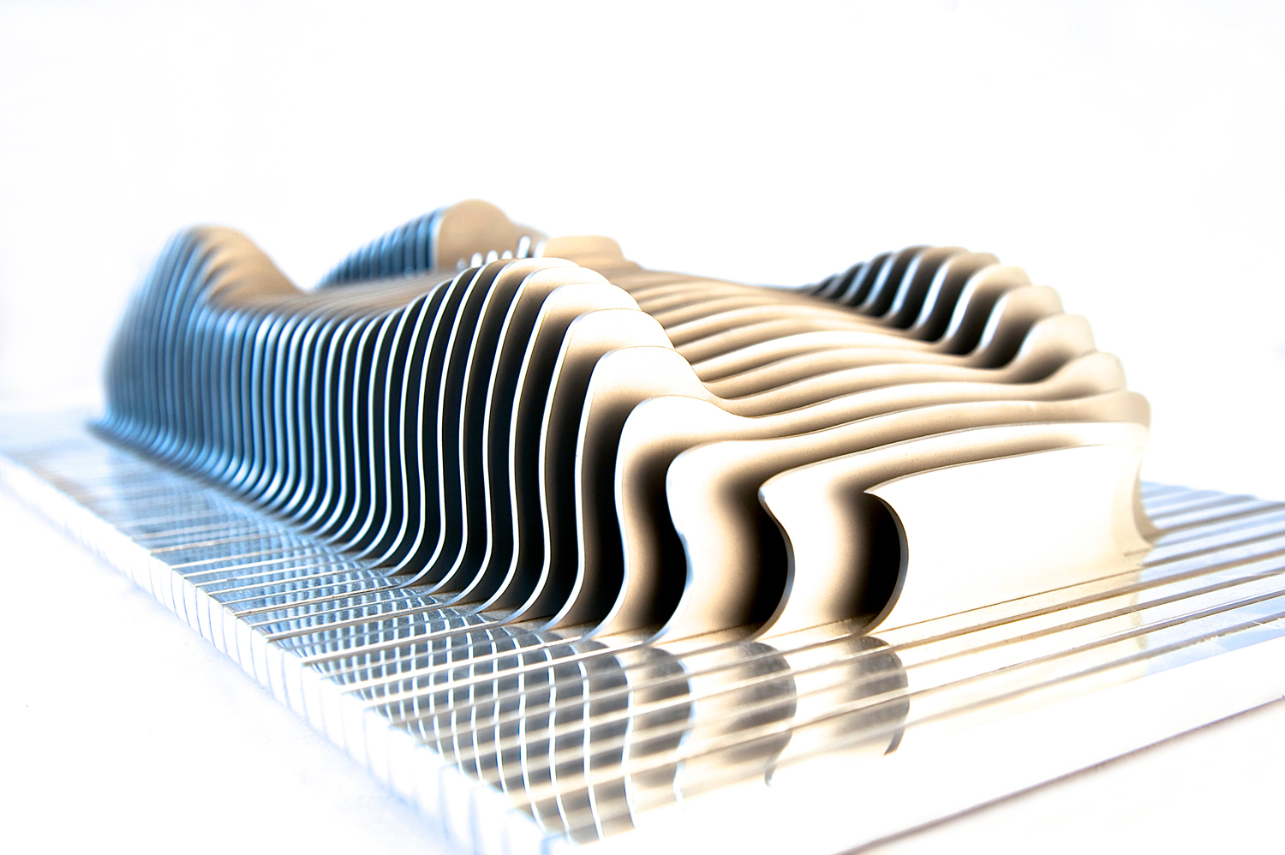
Porsche 356  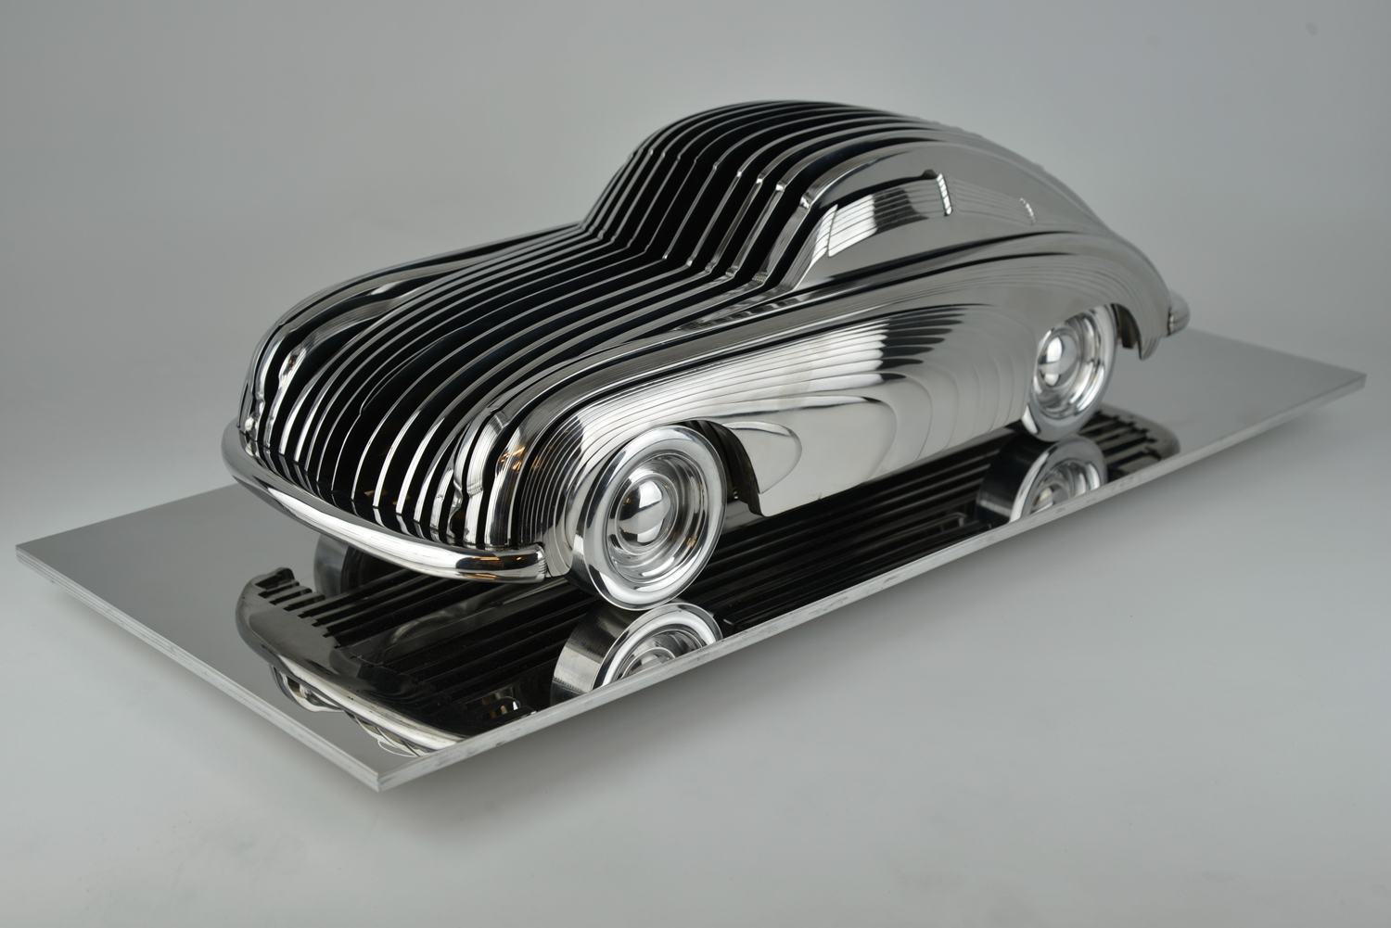 | Aston Martin DB4 GT Zagato  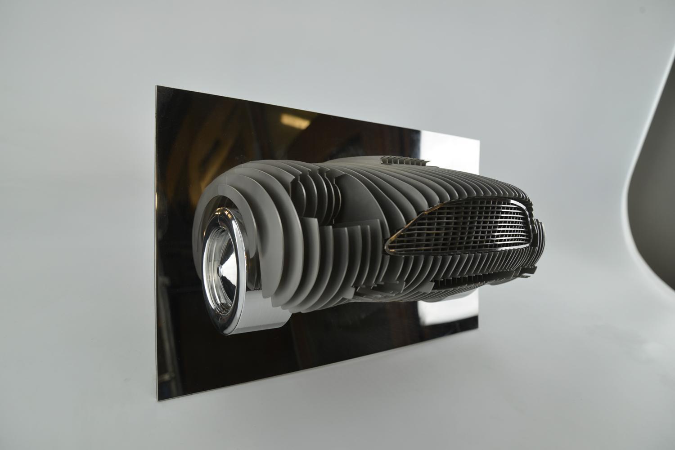

Dufilho 也將傳奇性的 Ferrari 250 GTO 跑車納入系列作品中，運用樹脂手工建構出車身，並以車用塗料進行表面處理，強化跑車的流線魅力。流暢的車身線條加上純黑的光滑表面，即使固定在 75 公分 x 35 公分的拋光鋁質基座上，也澆不熄法拉利追求高速的熾熱之心。Ferrari 250 GTO 限量八座與四座藝術家聯名款。

Dufilho 將他的創意能量持續灌注在跑車界的超級巨星 Jaguar E-Type 上。為打造出此獨一無二的作品，Dufilho 手工製作 2,250 支直徑僅有 2 毫米的不鏽鋼棒，再經過上色工序賦予專屬跑車的精緻美感。所有不鏽鋼棒逐一經過縝密組裝，最後座落在紅木基座上，將知名跑車的輕巧詮釋版本呈現在觀眾眼前。轉動底座或走過此作品時，特殊的結構能營造出跑車奔馳的動態效果。此微型Jaguar跑車高 24 公分、長 78.5 公分，能駛出車庫，完美融入居家空間。

Ferrari 250 GTO  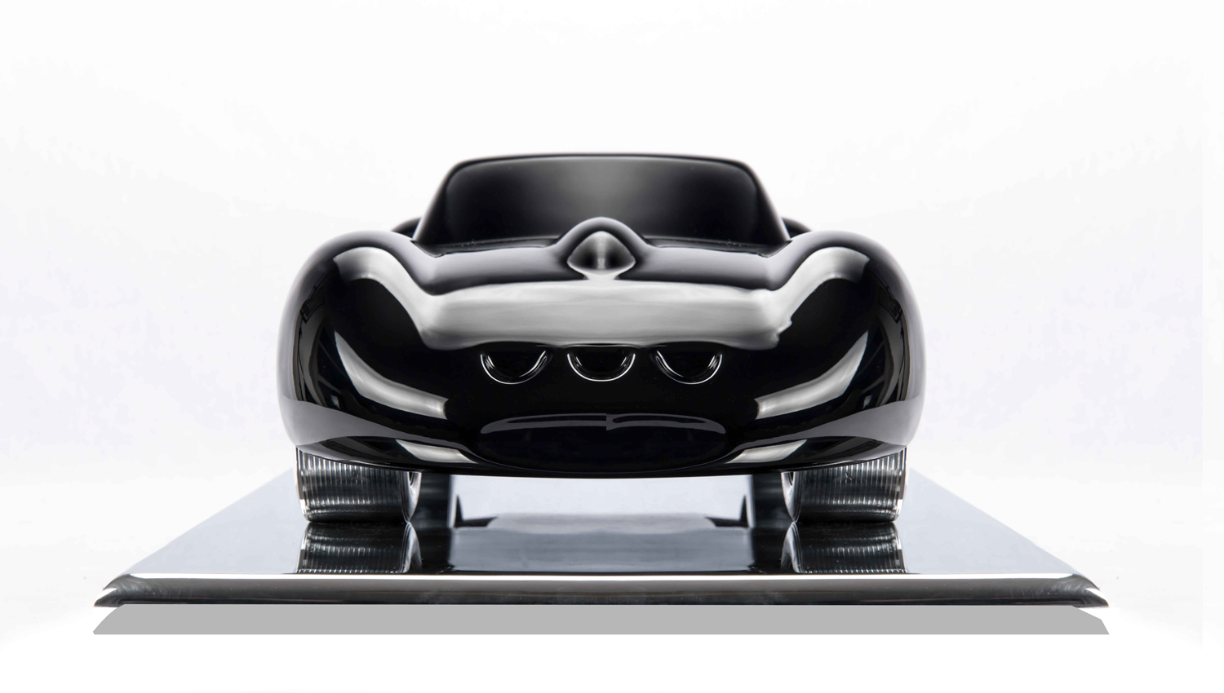 | Jaguar E-Type

製作過程
Dufilho 的建築與醫學教育背景，為他奠定堅實基礎，進而得以打造出眾多創新作品。在習醫之路上，他沉迷肌膚底下錯綜複雜的組織與結構。而建築教育的洗禮賦予他專業技能，並將他引進藝術史以及創新思維的大門。Dufilho 表示：「結合此二領域的思維，使我得以研發出全新的建構手法，例如蘊藏在『肌膚』之下作為強化功能的架構（以人體骨架為靈感來源），構築出能凸顯建築意象的絕美動態嚙合工法 (dynamic meshing)。」

此系列作品全誕生於 Dufilho 的工作坊中。這個由貨櫃築成的工坊位於法國北邊的小鎮德勒河畔凱努瓦，Dufilho 以雙手在此打造出所有傑作。工作坊逐漸轉型成 Dufilho 藝術發想的遊樂場，其中配置創作所需的所有機械設備，從環帶砂光機、打磨箱、工業用拋光機、噴漆室、手動車床、工業用手磨機、到各種想像得到的焊接機皆一應俱全。

Dufilho 善用當地資源，僅從工作坊方圓 30 公里內的廠商取得金屬、木材、樹脂與塗料等作品媒材。唯一外包的工序只有鈑金的雷射切割，其餘部分都是由這位才華洋溢的藝術家本人親手完成。Dufilho 也分享：「我最常使用的材料是金屬，這種材料能讓我自由增減，但木頭就無法。金屬也具備永不腐蝕的特質，是其他複合材料所比不上的。」他接著補充：「儘管如此，木材還是使用起來最順心的材料，也能帶來饒富趣味的天然色澤及造型，這些特色在當代車款中仍可見到。」

對 Dufilho 來說，每座雕塑都有不同的技術挑戰，製作所需的時間也各不相同。像是以樹脂打造的汽車雕塑中，為了原汁原味呈現 Ferrari 250 GTO 等跑車的動態特質，Dufilho 必須透過個人演繹強化車輛的流線造型。木製款式因為需要吃力的手工作業，所需製作時間最長，是其他作品的兩到三倍之久。「雖然完成度對於藝術來說不見得是關鍵要素，但對我來說它佔有相當重要的地位。」Dufilho 解釋道。

關於藝術家
經過建築與醫學教育洗禮後，Antoine Dufilho 對於藝術與汽車的熱忱帶領他走向充滿挑戰與未知的雕塑事業。他與家庭的感情深厚，更聚集建築、繪畫、雕塑等領域的多元人才。他的父親是一名外科醫生，法國知名喜劇演員兼製作人 Jacques Dufilho 則是他的叔公。Dufilho 回憶道：「小時候到祖父家過暑假時，最常用農場裡撿來的泥土捏塑作品。」由此可見，Dufilho 最終發現他在藝術方面的天份也不足為奇。

他對於汽車的鍾愛同樣也承襲自他的家庭。Dufilho 表示：「我來自一個車迷世家，從我的祖父開始點燃這份狂熱，叔公更擁有一台 Bugatti Grand Prix 跑車，並將對汽車的熱愛傳承給我父親。父親後來也成為一名汽車藏家，這份熱情也自然而然地傳到我身上。」

Dufilho 的第一件作品是Bugatti Grand Prix 跑車，他獻給父親作為生日禮物，之後也為他開啟了走向藝術與雕塑世界的大門。他的作品現在固定在洛杉磯彼德森汽車博物館中展出。Dufilho 謙虛地表示：「我的目標不侷限在單一主體，現在仍在實驗並挖掘各種可能性。」而 Dufilho 目前最大、最具野心的挑戰，是要使用鋁板製作出實體大小的 Bugatti Atlantic 跑車。

